**CONCLUSIONES**

Indudablemente este trabajo de investigación corresponde al desarrollo de un Sistema Automático para la aplicación de la terapia vibro percutora torácica en pacientes con trastornos respiratorios, siendo este el objetivo general de esta investigación, asimismo se afirma que este objetivo se cumplió demostrado mediante un prototipo a escala real, completamente eficiente que satisface las necesidades anteriormente planteadas en este estudio. A continuación se indican las conclusiones más resaltantes.

Es importante recalcar que al iniciar este trabajo de investigación se planteó analizar las técnicas para la aplicación de la terapia vibro percutora torácica en pacientes con trastornos respiratorios, siendo este el primer objetivo el cual se cumplió siguiendo las actividades correspondientes las cuales fueron establecer el prototipo, establecer las especificaciones y necesidades especiales, observación directa, entrevista y una rigurosa investigación en línea. De igual forma es importante recalcar que para llevar a cabo estas actividades se utilizaron el guion de observación y el guion de entrevista.

Luego de cumplir este objetivo se obtuvo especificaciones necesarias en cuanto a la aplicación de la terapia para la construcción de este prototipo, las cuales fueron el uso de motores para simular la terapia, el uso de una silla ergonómica para una correcta postura, el uso de un código de conteo para Arduino y así lograr simular los ritmos. Un punto importante fue especificar la fuerza aplicada por los motores, dado que este movimiento se aplica al cuerpo humano no puede ser muy brusco puesto que causaría hematomas, se buscó solución admitiendo la variable peso e ingresando la variable altura y así se ubica el índice de masa corporal y evaluar con un medico una tabla de índice de masa corporal Vs Voltaje para no aplicar mucha fuerza en cuerpos delgados.

De igual forma se hace referencia al segundo objetivo en el cual se determinan los requerimientos técnicos de un sistema automático pala la aplicación de la terapia antes mencionada. Se enfatiza la necesidad de subdividir el problema según las funciones, en este caso se realizó la segmentación de la siguiente forma en primer lugar el funcionamiento de los motores con sus controladores, en segundo lugar el convertidor análogo-digital y en tercer lugar el sensor SEN-11574 el cual se encarga de recibir las señales cardiacas del paciente.

Continuando con los objetivos especifico encontramos el tercero el cual se encarga de Diseñar el hardware y el software del sistema automático para la aplicación de la terapia y vibro percutora torácica en pacientes con trastornos respiratorios. Es claro recalcar que en este objetivo se crea toda la documentación necesaria para el diseño desde el diagrama de bloque general del hardware hasta el diagrama de flujo del software, para generar todos estos diagramas la investigación se apoya en software destinados a la creación de código y simulación de circuitos.

Progresando con el proyecto, se asignó como cuarto objetivo el construir un prototipo del sistema automático para la aplicación de la terapia vibro percutora torácica en pacientes con trastornos respiratorios en el cual se realizaron actividades como la construcción del prototipo y la verificación de este haciendo uso de recursos como fichas técnicas, dispositivos electrónicos y componentes mecánicos. Finalizando con los objetivos, el quinto se trata de realizar las pruebas de funcionabilidad y adaptabilidad del prototipo, verificando de nuevo el diseño mediante una actividad en la que se genera una lista de verificación, para esto se utilizó equipos de medición. Concluyendo con esta idea se demostró el correcto funcionamiento del prototipo, con agregados para mejorar su funcionabilidad.

**RECOMENDACIONES**

En la cumbre del desarrollo del sistema automático para la aplicación de la terapia vibro percutora torácica en pacientes con trastornos respiratorios, surgieron ideas para mejorar, algunas de ellas como la interfaz web y el sensor de frecuencia fueron aplicados, pero aun así algunas otras ideas no se aplicaron por motivos de presupuesto y adaptación de otro proyecto, Para esto establecen las siguientes recomendaciones:

* Mejorar la calidad del asiento, al tomar esta medida el paciente tendrá más comodidad.
* Utilizar motores especiales para la vibración, debido a que estos están recubiertos con un material más adecuado.
* Emplear un sistema automático para generar la variable altura y esta sea tomada desde el mismo dispositivo.
* Adaptar el proceso de nebulización automática para brindar una terapia más completa al paciente.

**REFERENCIAS BIBLIOGRÁFICAS**

**LIBROS**

Morin, E. (1977). **Método I**. España: Editions du Seuil.

Van, J (1987). **Teoría general de sistemas**. México: editorial Trillas.

Dorft, C. y Bishop, H. (2005).**Sistema de Control Moderno**. España: Editorial Pearson Prentice Hall.

Gomariz, S. (2000). **Teoria de Control Diseño Electrónic**o. España: Edicions UPC Alfaomega.

Hernandez, G. (2010). **Introducción a los sistemas de Control**. Mexico: Editorial Pearson Prentice Hall.

Valcárcel, M. (2000). **Automatización y miniaturización en química analítica**. España: Editorial Springer.

Jiménez, L (2017). **Sistemas informáticos en tiempo real**. España: editorial Universitas Miguel Hernández

Kendall, K (1997). **Análisis y diseño de sistemas**. México: Pearson educación.

King, D. (1988). **Expert Systems. Artificial Intelligence in Business**. España: Díaz de santos, S. A.

Angulo, J. (2003). **Microcontroladores PIC Diseño practico de aplicaciones**. España: Editorial Mc Graw Hill.

Mott, R. (2006). **Diseño de elementos de máquinas**. México: Pearson educación.

**TRABAJOS DE GRADO**

UTA. (2015). **Aplicación De La Fisioterapia Respiratoria En Niños Menores A 5 Años De Edad Con Enfermedad Bronquial Obstructiva Recurrente, Que Acuden Al Hospital Nuestra Señora De La Merced.** Ecuador.

**FUENTE ELECTRÓNICA**

Universidad Nacional de educación a distancia (2018). **Sistemas Automatizados**. España. Modulo I, XXXX

Pérez, F (2017). **Conoce la interfaz HMI**. Autracen.

Novillo, J y otros (2018). **Arduino Y El Internet De Las Cosas**. 3Ciencias.

**ANEXOS**

**ANEXO A**

**GUIÓN DE OBSERVACIÓN**

**GUÍA DE OBSERVACIÓN DIRECTA**

|  |  |
| --- | --- |
| **Características observada** | **Observación** |
| ¿Por cuánto tiempo se aplica la terapia? | 35 Min. |
| ¿Cuánta fuerza aplica? | Depende de la masa corporal del paciente. |
| ¿Qué dispositivo se utiliza aplicar la terapia? | Masajeador Percutor de mango. El cual pesa alrededor de 3 kilos |
| ¿Qué soporte utiliza para realizar la terapia? | El paciente se sienta en la camilla puesto que una silla evitaría que el especialista aplique la terapia con el instrumento. |
| ¿En qué área del cuerpo es aplicada la terapia? | Parte superior y central del dorso. |
| ¿Condición del paciente antes iniciar? | El paciente se encuentra en estado crítico puesto que no puede respirar y se encuentra algo agitado. El doctor lo recuesta inclinándolo en un Angulo mayor a 90° pero mucho menor que 180°, luego que el paciente se calma se sienta, pero se le observa lo difícil que es mantener la posición, El doctor le aplica la terapia. |
| ¿Cómo aplica la terapia? | Los movimientos son circulares y los ritmos dependen del estado del especialista puesto que inicia con un ritmo pero la fatiga ocasiona que baje el compás. |
| ¿Condición del paciente al finalizar? | Luego de aplicar la terapia el paciente se observa al paciente menos agitado, pero expulsando mucha flema. |
| ¿Condición del especialista al finalizar? | Debido al peso del instrumento el doctor se le observa fatigado con dolor en las muñecas. |

**ANEXO B**

**GUIÓN DE ENTREVISTA**

**ENTREVISTA**

1. **¿Cuál postura recomienda para la aplicación de la terapia?**

Recomiendo una postura inclinada para que las vibraciones puedan llegar mejor a los bronquios y a los campos pulmonares.

1. **¿Influye el índice de masa corporal al momento de aplicarla terapia?**

Al tener más masa macra o masa adiposa, las vibraciones necesitan ser aplicadas con más fuerza.

1. **¿Se debe tener alguna previsión con respecto a la edad?**

Se debe ser cuidadoso, sobre todo con los ancianos, debido a que las vibraciones pueden alterar la función cardiaca, con respecto a los infantes no representa ningún peligro.

**Entrevista realizada al Dr. Enrique Gonzalez**

**ANEXO C**

FICHA TÉCNICA. ANRUINO MEGA 2560

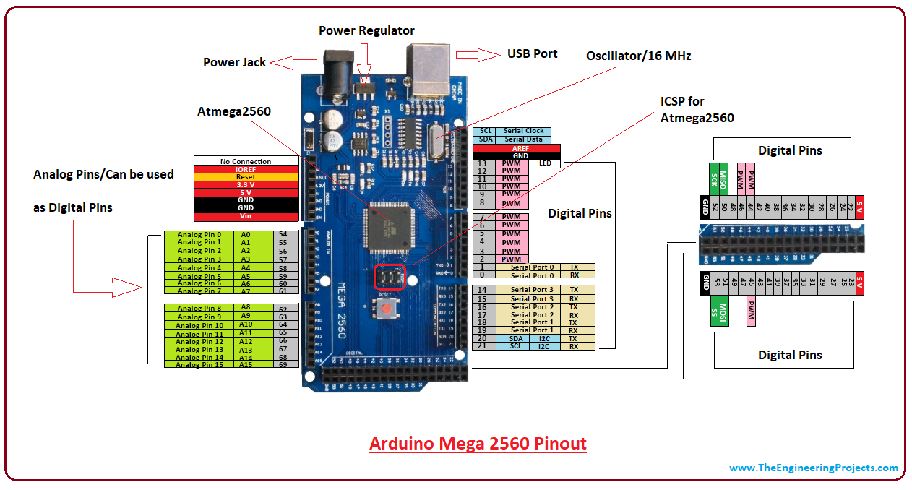

**ANEXO D**

FICHA TÉCNICA. CELDA DE CARGA

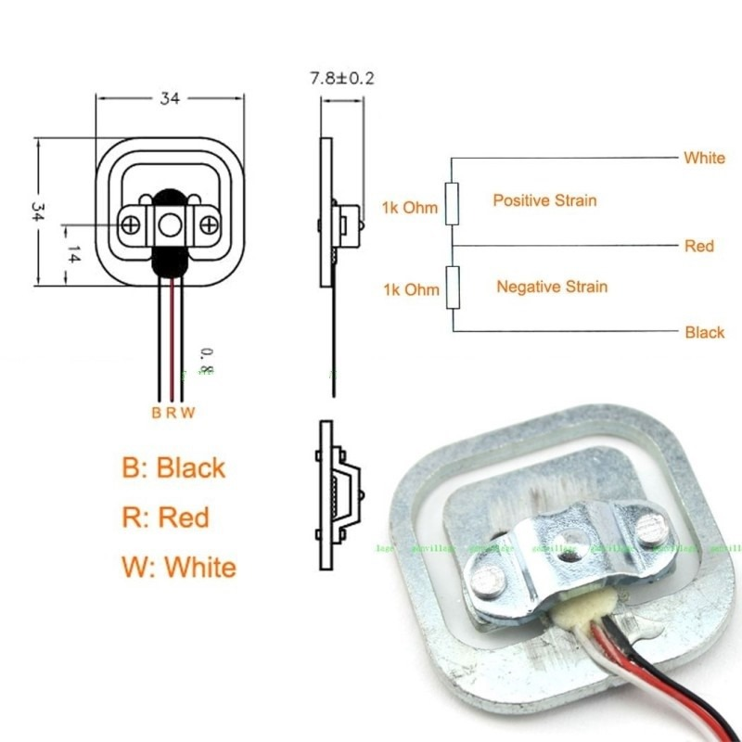

**ANEXO E**

FICHA TÉCNICA. MÓDULO L298N

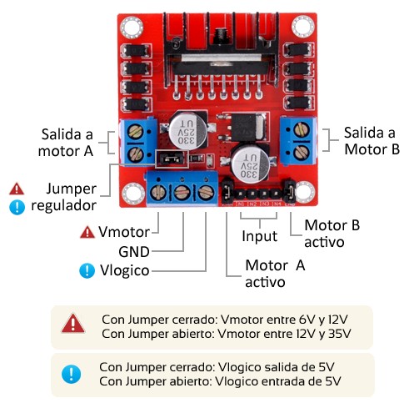

**ANEXO F**

FICHA TÉCNICA. SEN-11574

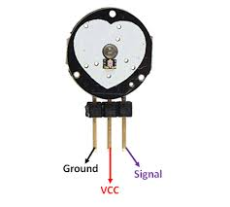

**ANEXO G**

FICHA TÉCNICA. CONEXIÓN MOTOR

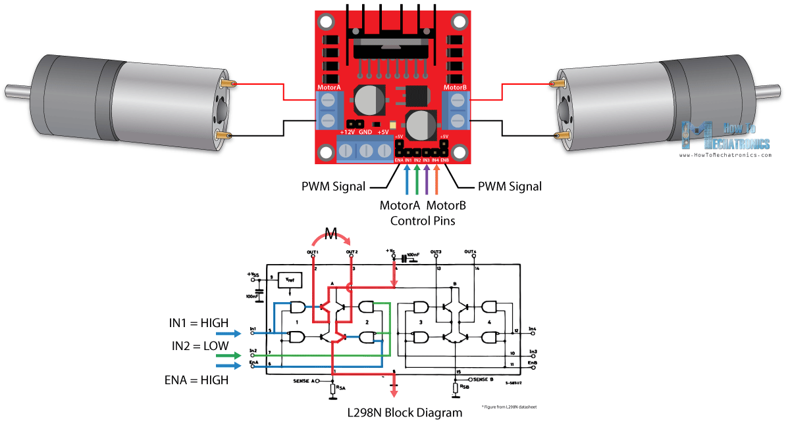

**ANEXO H**

CONSTRUCCIÓN

